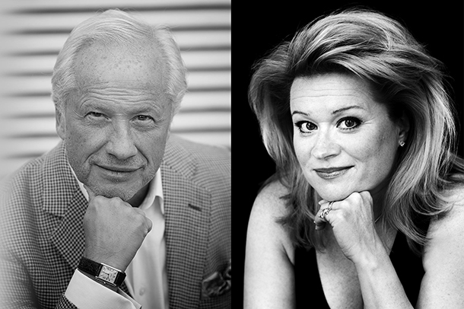
Loa Falkman Hillevi Martinpelto. Foto Pär Kristiansen
Loa Falkman som Salieri på Folkoperan
Våren 2018 ger Folkoperan Salieri vs Mozart med Loa Falkman i rollen som tonsättaren Antonio Salieri. Tobias Theorell regisserar en unik sammansättning av de båda enaktarna Mozart och Salieri av Nikolai Rimskij-Korsakov och Prima la musica e poi le parole av Antonio Salieri. I rollen som Eleonora ser vi hovsångerskan Hillevi Martinpelto. Premiär 14 februari.

Våren 2018 ger Folkoperan dessa två operor i en, där Salieris opera Prima la musica e poi le parole interfolieras med Rimskij-Korsakovs Mozart och Salieri. Jonas Forssell står för idé och musikaliskt arrangemang. Scenograf och kostymör är Agnes Östergren och regisserar gör Tobias Theorell.

”Det är väldigt spännande att vara först med att få sätta ihop dessa två olika verk. Kombinationen av dem skildrar skapandeprocessens hela spektrum. Lekfullhet, glädje, kollektiv kreativitet, men också ensamhet och avundsjuka. Det kommer att bli både tungt och lätt”, säger regissören Tobias Theorell.
”Jag är så glad att vi ska göra en urpremiär med giganter som Loa Falkman och Hillevi Martinpelto. Och detta i händerna på Tobias Theorell kommer att bli mycket intressant. säger Mellika Melouani Melani”, Folkoperans konstnärliga ledare.
FAKTABAKGRUND
Tobias Theorell är skådespelare och teater- och operaregissör. Han har bland annat varit verksam vid Dramaten, Kulturhuset Stadsteatern, Göteborgs Stadsteater och Uppsala Stadsteater. Som operaregissör har han bland annat gjort Maskeradbalen och Stiffelio på Kungliga Operan, Peter Grimes på Norrlandsoperan och Madame Butterfly på Opera Hedeland.
Mozart och Salieri skrevs av Nikolai Rimskij-Korsakov 1897, efter Alexandr Pusjkins versdrama från 1830. I den får vi följa relationen mellan kompositörerna Antonio Salieri och Wolfgang Amadeus Mozart som byggde på kreativitet och avundsjuka och slutade i giftmord.

Prima la musica e poi le parole (Först kommer musiken och sedan orden) av Antonio Salieri med libretto av Giovanni Battista Casti uppfördes första gången 1786 i Wien och debatterar betydelsen av musik och drama i opera.
SPELPERIOD
Salieri vs Mozart har premiär 14 februari 2018 och spelas hela våren.

PRESSBILDER
Ladda ner högupplösta pressbilder på http://folkoperan.se/press/pressbilder

FÖR YTTERLIGARE INFORMATION, VÄNLIGEN KONTAKTA
Sofia Sahlén, kommunikatör; 0706-69 66 36, sofia.sahlen@folkoperan.se
Frida Edoff, kommunikatör; 0709-50 53 52, frida.edoff@folkoperan.se

